数字校园系列软件产品
14.2用户授权管理实现对系统操作员的授权3.14.3菜单管理实现系统功能菜单的管理3.14.4日志
岗位管理学生处可设定各个勤工助学用工单位的岗位信息、岗位负责人及其联系信息以及岗位月工资信息并发布用
请”。申请提出后，学生可以查看申请的处理进度。7奖学金申请3.2.3奖学金审核根据各个奖项的审核流程
，包含班级代码、班级名称、专业、年级、人数等信息；班级的相关信息也可以通过数据交换的方式进行获取，并

学工信息管理系统 功能白皮书

目 录
信息以及集体荣誉称号的获得信息，如荣誉称号名称、评定等级、金额等。3.3.7荣誉称号报表系统提供可自
申请表中的信息和该学生在学习的表现，可以修改学生的困难等级信息；可以批量审核通过或驳回学生的贫困生资
3.10.3学费减免审核根据各个奖项的审核流程设置，各级审核人员对学生的学费减免申请信息进行审核。审
员信息自行维护或者从其他系统中获取。18辅导员信息维护3.11.2辅导员带班管理学生处或院系可给各个

1 产品概述....................................................................................................................................... 1
1.1 产品简介............................................................................................................................ 1
1.2 应用范围............................................................................................................................. 1
2 产品功能结构............................................................................................................................... 2
3 产品功能....................................................................................................................................... 3 3.1 学生基本信息管理............................................................................................................. 3
3.1.1 个人基本信息修改.................................................................................................. 3
3.1.2 基本信息修改申请.................................................................................................. 3
3.1.3 基本信息修改审核.................................................................................................. 4
3.1.4 学生基本信息管理................................................................................................. 4
3.1.5 班级管理.................................................................................................................. 5
3.1.6 学生基本信息报表.................................................................................................. 5
3.1.7 学生扩展信息管理................................................................................................. 7
3.2 奖学金管理........................................................................................................................ 7 3.2.1 奖学金设置.............................................................................................................. 7
3.2.2 奖学金申请.............................................................................................................. 7
3.2.3 奖学金审核.............................................................................................................. 8
3.2.4 奖学金管理.............................................................................................................. 8
3.2.5 奖学金报表.............................................................................................................. 9
3.3 荣誉称号管理.................................................................................................................... 9
3.3.1 荣誉称号设置.......................................................................................................... 9
3.3.2 个人荣誉称号申请.................................................................................................. 9
3.3.3 个人荣誉称号审核................................................................................................ 10
3.3.4 集体荣誉称号申请............................................................................................... 10
3.3.5 集体荣誉称号审核............................................................................................... 10
3.3.6 荣誉称号管理........................................................................................................ 10
3.3.7 荣誉称号报表........................................................................................................ 10
3.4 违纪处分管理................................................................................................................... 11
3.4.1 违纪处分设置........................................................................................................ 11
3.4.2 违纪处分上报........................................................................................................ 11
3.4.3 违纪处分管理........................................................................................................ 11
3.4.4 违纪处分查看........................................................................................................ 11
3.4.5 违纪处分解除申请................................................................................................ 11
3.4.6 违纪处分解除审核................................................................................................ 11
3.4.7 违纪处分报表........................................................................................................ 12
3.5 贫困生管理....................................................................................................................... 12
3.5.1 贫困生设置............................................................................................................ 12
3.5.2 贫困生申报............................................................................................................ 12
3.5.3 贫困生审核........................................................................................................... 12
3.5.4 贫困生管理............................................................................................................ 12
3.5.5 受助情况查询........................................................................................................ 13
3.5.6 贫困生报表............................................................................................................ 13

..................................................
班级配备辅导员。可查看班级的历任辅导员信息，也可查看辅导员的历任班级信息辅导员带班管理3.11.3思
.....23.13综合测评....................................

3.6 社团管理........................................................................................................................... 13 3.6.1 新社团成立申报.................................................................................................... 13
3.6.2 学生社团管理........................................................................................................ 13
3.6.3 学生社团查询....................................................................................................... 13
3.6.4 第二课堂活动申请................................................................................................ 13
3.6.5 第二课堂活动审核................................................................................................ 13
3.6.6 第二课堂活动管理................................................................................................ 14
3.7 勤工助学管理.................................................................................................................. 14
3.7.1 用工单位岗位管理................................................................................................ 14
3.7.2 岗位申请................................................................................................................ 14
3.7.3 岗位审核................................................................................................................ 14
3.7.4 勤工助学管理........................................................................................................ 14
3.7.5 报酬发放管理........................................................................................................ 14
3.7.6 勤工助学报表........................................................................................................ 15
3.8 助学金管理....................................................................................................................... 15
3.8.1 助学金设置............................................................................................................ 15
3.8.2 助学金申请............................................................................................................ 15
3.8.3 助学金审核............................................................................................................ 16
3.8.4 助学金报表............................................................................................................ 16
3.8.5 助学金管理............................................................................................................ 16
3.9 困难补助管理................................................................................................................... 16
3.9.1 困难补助设置........................................................................................................ 16
3.9.2 困难补助申请........................................................................................................ 16
3.9.3 困难补助审核........................................................................................................ 16
3.9.4 困难补助管理........................................................................................................ 17
3.9.5 困难补助报表........................................................................................................ 17
3.10 学费减免管理................................................................................................................. 17
3.10.1 学费减免设置...................................................................................................... 17
3.10.2 学费减免申请...................................................................................................... 17
3.10.3 学费减免审核...................................................................................................... 17
3.10.4 学费减免管理...................................................................................................... 18
3.10.5 学费减免报表...................................................................................................... 18
3.11 思想政治管理................................................................................................................. 18
3.11.1 辅导员队伍管理.................................................................................................. 18
3.11.2 辅导员带班管理.................................................................................................. 19
3.11.3 思政制度.............................................................................................................. 19
3.11.4 思政考核.............................................................................................................. 19
3.11.5 院系学工负责人管理.......................................................................................... 20
3.11.6 思想教育活动管理.............................................................................................. 20
3.12 心理健康......................................................................................................................... 20 3.12.1 心理测评.............................................................................................................. 20
3.12.2 心理咨询.............................................................................................................. 20
3.12.3 特殊学生维护...................................................................................................... 20
3.13 综合测评......................................................................................................................... 20

生处相关管理老师、院系学工负责人、辅导员等）可以对个人基本信息进行确认和变更，管理员可设置审核流程、
表格8新增奖学金3.2.5奖学金报表系统提供可自定义的奖学金获奖信息明细表和统计表。用户可自行选择需
及评定时间3.10.2学费减免申请学生可见当前可申请学校已开通的所有学费减免种类，选中自己希望获得的
审核根据各个奖项的审核流程设置，各级审核人员对学生的荣誉称号申请信息进行审核；系统支持批量审核。院校
3.13.1 测评设置.............................................................................................................. 20
3.13.2 测评处理.............................................................................................................. 21
3.13.3 测评结果.............................................................................................................. 21
3.14 系统管理......................................................................................................................... 21 3.14.1 用户管理.............................................................................................................. 21
3.14.2 用户授权管理...................................................................................................... 21
3.14.3 菜单管理.............................................................................................................. 21
3.14.4 日志管理.............................................................................................................. 21
4 产品特点..................................................................................................................................... 22 4.1 学工数据互通、共享，保持学生数据的一致性、及时性、有效性 .......................... 22
4.2 在统一的学工管理上平台实现数据互通和工作协同.................................................. 22
4.3 系统功能菜单的任意组合.............................................................................................. 22
4.4 遵循教育部标准.............................................................................................................. 22
4.5 灵活的权限访问控制...................................................................................................... 22
4.6 先进的体系结构.............................................................................................................. 23
4.7 完善的安全设计.............................................................................................................. 23
5 运行环境..................................................................................................................................... 24 5.1 服务器配置....................................................................................................................... 24
5.2 客户端配置....................................................................................................................... 24
6 典型客户..................................................................................................................................... 25

1 产品概述
生在系统中的所有数据将会迁移到历史库。学生基本信息管理3.1.5班级管理系统提供班级信息的维护和管理
学生社团管理建立学生社团数据库、主要包括学生社团名称、社团成立时间、指导教师姓名、各个社团学生成员名
自己所管理的学生的违纪处分情况，学生自己也可以看到个人的违纪处分情况。违纪处分情况包含学号、姓名、院
生的学费减免获得信息，包括学号、姓名、评定等级、金额等具体信息3.10.5学费减免报表系统提供可自定

1.1 产品简介

学生学工管理系统涵盖高校学生在校活动的所有环节，包括思想教育、评优 评先、课外赛事、勤工助学、心理指导、违纪处分、保险管理、社团活动、社会 工作、学生就业、军训管理、系统管理、用户管理等等功能模块。系统是基于校 园网/ 互联网的浏览器程序，既可以与数字化校园平台无缝对接（已做好接口）， 又可独立运行。
学生工作管理系统本着实用、先进、开放、可靠、可扩展的设计原则，采用 J2EE 技术。开发出适合学校的基础信息管理、贫困生管理、勤工助学管理、助 学金管理、困难补助管理、学费减免管理、 荣誉称号管理、违纪处分管理、思政 管理、 日常管理、心理健康等功能。此系统涵盖了完整的学生工作管理部门业务， 协助高校规范学生工作管理部门的工作流程，实现在线业务处理，为学生处老师、 学生、 各院系老师和辅导员等提供统一的网上办公服务平台， 实现各部门间有效 的信息共享和协同工作。
1.2 应用范围

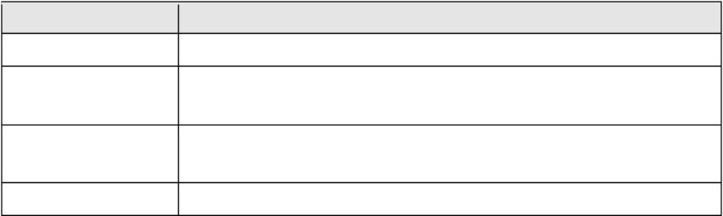

主要用户  系统管理员  学生处相关管理 老师  辅导员、院系学工 负责人  学生 | 主要功能  学工系统设置、权限分配  学工事务管理、 审核、查询全校学生相关信息  学工事务管理、 审核、查询所管理的学生相关信息  学工事务申办、个人相关信息查询

1

2 产品功能结构
勤工助学学生的报酬，学生处进行审核，或者学生处直接进行在岗学生的报酬计算。最终的学生报酬情况可通过报
消除了“信息孤岛”。4.2在统一的学工管理上平台实现数据互通和工作协同通过本系统，学生处内部，各科室
设计，使得各部分的独立性和互联性能力更强，便于扩充和维护系统框架可以灵活拆分组合，基础框架、业务系统
。信息修改审核3.1.4学生基本信息管理各级管理老师（学生处相关管理老师、院系学工负责人、辅导员等）

党团建设
学费减免管 理
日 常管 理
思 想政治管 理
奖学金审核
奖学金申请
奖学金报表
奖学金管 理
奖学金设置
第 二 课堂活动管 理
菜单管 理
用户授权管 理
用户管 理
报酬发放管 理
岗位审核
勤 工 助学报表
勤 工 助学管 理
岗位申请
用 工 单位岗位管 理
贫困生 报表
贫困生 管 理
贫困生 审核
贫困生 申报
贫困生设置

院系专 业 班级管 理
学生 基 本信息报表
个人信息修改
学生 基 本信息管 理
学生 扩展信息管 理
荣誉称号管 理
基础信息管理 贫困生管理 勤工助学管理 系统管理 奖学金管理
困难补助管理 社团管理 违纪处分管理 党团建设
入 预 思 团 党 备 想 员 积 党 汇 信 极 员 报 息
第 二 课堂活动审核
第 二 课堂活动申请
学工管理系统
第 二 课堂活动管 理
第 二 课堂活动管 理
第 二 课堂活动管 理
第 二 课堂活动管 理
第 二 课堂活动管 理
第 二 课堂活动管 理
新社团成 立审批
新社团成 立 申报
困难补助审核
困难补助报表
困难补助申请
困难补助设置
学生 社团管 理
困难补助管 理
学生 经 费管 理
助学金管 理
培训信息
综合评测
心 理 健康
学工信息管理系统功能结构图

2

3 产品功能
最终确定学生的上岗信息。用工单位和学生处也可自行终止或添加上岗的学生信息（受人数限定）。3.7.4勤
符合申请”。申请提出后学生可随时查看申请的处理进度153.8.3助学金审核根据各个奖项的审核流程设置
5困难补助报表系统提供可自定义的困难补助获奖信息明细表和统计表。用户可自行选择需要的字段（如：困难补
康等功能。此系统涵盖了完整的学生工作管理部门业务，协助高校规范学生工作管理部门的工作流程，实现在线业

3.1 学生基本信息管理

3.1.1个人基本信息修改

学生处相关管理老师可以设置学生基本信息修改的时间、学生范围、流程以 及各类人员可维护的内容清单，审核过程中的学生申请可由学生处老师进行强制 审核通过。
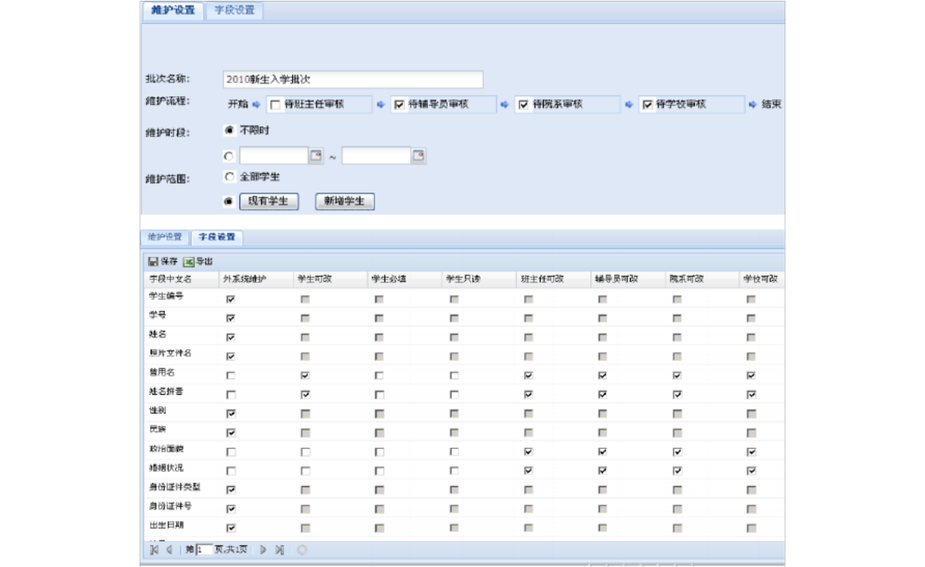
维护设置

3.1.2基本信息修改申请

学生申请修改自己的基本信息及家庭成员信息，包含： 出生日期， 证件号码、

3

籍贯、生源地、户口所在地、血型、健康状况、个人联系方式、家庭住址及联系 方式等。
14产品特点4.1学工数据互通、共享，保持学生数据的一致性、及时性、有效性可以通过多种方式同其他部门
勤工助学学生的报酬，学生处进行审核，或者学生处直接进行在岗学生的报酬计算。最终的学生报酬情况可通过报
、开放、可靠、可扩展的设计原则，采用J2EE技术。开发出适合学校的基础信息管理、贫困生管理、勤工助学
申请；上级部门下发文体竞赛通知。3.6.5第二课堂活动审核系《第二课堂活动计划》由学生处审批；校《第
3.1.3基本信息修改审核

各级管理老师（学生处相关管理老师、院系学工负责人、辅导员等）可以对 个人基本信息进行确认和变更， 管理员可设置审核流程、 各流程中可维护的字段 信息， 审核后系统自动更新基本信息。 学校管理人员通过查看审核统计数据， 进 行批量审核。
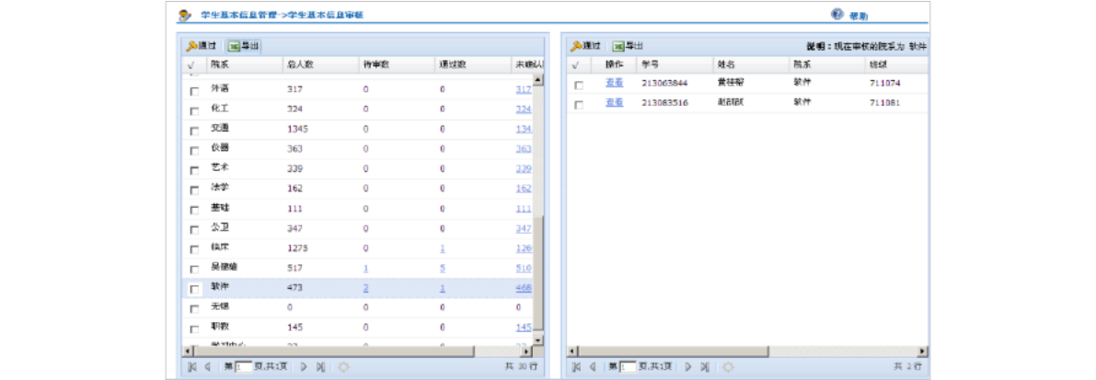
信息修改审核
3.1.4 学生基本信息管理

各级管理老师（学生处相关管理老师、院系学工负责人、辅导员等）可以维护 和查询自己管辖范围内的学生信息， 包括学生个人基本信息、 奖惩信息、 资助信 息等。
系统提供数据接口，可进行批量数据导入，或将查询和统计的结果数据导出 Excel表格。
系统实现数据交换后， 学生的部分信息可以通过数据交换中心平台从其他系统 共享而来（如学籍信息将来自教务系统）； 学工系统只对学工业务相关的学生信 息内容进行维护。

4

学生处相关管理老师可以通过批量处理的方式， 将已经毕业的学生设置成为毕业 生。毕业生在系统中的所有数据将会迁移到历史库。
设置，各级审核人员对学生的奖学金申请信息进行审核；系统支持批量审核。院校管理人员可以代替学生手工添加
望获得的困难补助提交申请，对于不符合条件的学生，申请时直接提示学生符合申请”。申请提出后学生可随时查
.....23.13综合测评....................................
政制度这里对思政队伍的一些制度的维护(即增加、编辑、删除、查找等操作)，并提供文本编辑器编辑内容。3

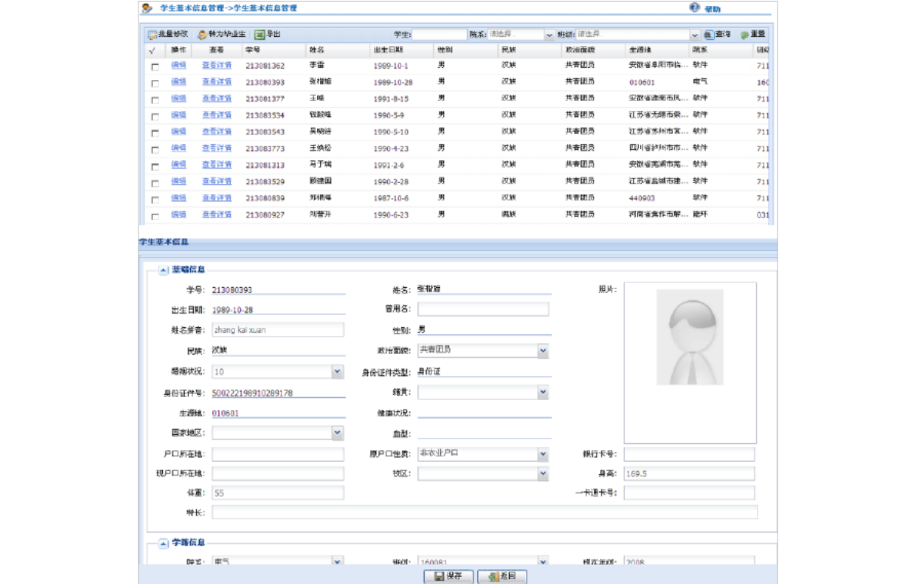
学生基本信息管理

3.1.5班级管理

系统提供班级信息的维护和管理，包含班级代码、班级名称、专业、年级、 人数等信息； 班级的相关信息也可以通过数据交换的方式进行获取，并在该模块 提供查询。系统提供数据接口，可将查询和统计的结果数据导出成Excel表格。
3.1.6学生基本信息报表

系统提供可以提供可自定义的学生基本信息明细表和统计表。用户可自行选

5

择需要的字段（如：学号、姓名、生源地、现在年级、班级名称、院系名称等） 进行报表的查询统计以及保存打印。
.........................251产品概述1.1产品简介学生学工管理系统涵盖高
（如教务等）进行数据对接，实现学生基本数据的互通和共享。同时，定时的数据更新保证了数据的及时和有效，
考试作弊，夜不归宿等）和处分的类型（如：警告、严重警告、记过、留校察看、开除等），以及是否存在察看期
生信息内容进行维护。4学生处相关管理老师可以通过批量处理的方式，将已经毕业的学生设置成为毕业生。毕业
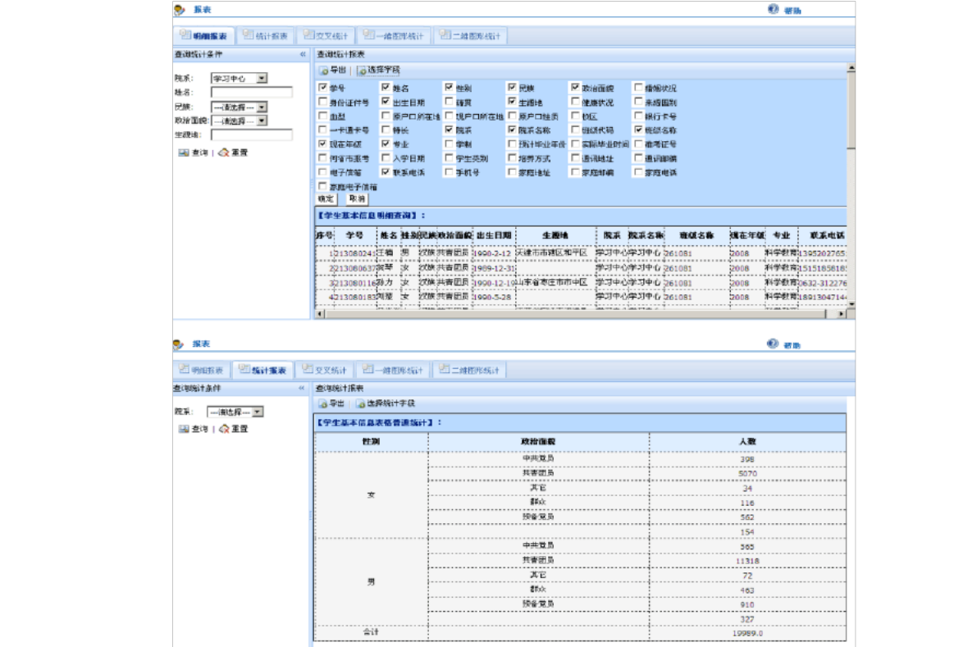

明细表和统计报表

维图形统计

6

3.1.7 学生扩展信息管理
生的学费减免获得信息，包括学号、姓名、评定等级、金额等具体信息3.10.5学费减免报表系统提供可自定
生可以查看申请的处理进度。3.4.6违纪处分解除审核各级管理老师根据设置的流程对学生的解除处分申请进
手工添加学生的荣誉称号申请信息。3.3.6荣誉称号管理供学校管理人员维护查询学生的个人荣誉称号的获得
可以通过数据交换中心平台从其他系统共享而来（如学籍信息将来自教务系统）；学工系统只对学工业务相关的学

各级管理人员可以直接维护学生的教育经历、工作经历、 培训经历、 社会实践 活动、校外奖励、语言能力、校外证书信息。系统提供数据接口，可将查询和统 计的结果数据导出成 Excel表格。
3.2 奖学金管理

3.2.1奖学金设置

学生处可自行维护奖学金的种类（如：综合奖学金、国家奖学金、文体优秀
奖等）、等级、金额等信息，设置各个奖项的审核流程以及评定时间
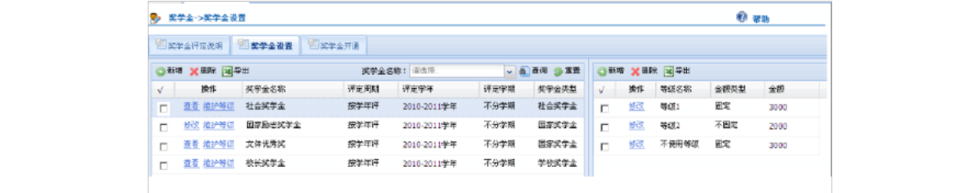
奖学金设置

3.2.2奖学金申请

学生可见当前学校开通的所有奖学金种类， 选中自己希望获取的奖学金， 然 后提交申请， 对于不符合条件的学生， 申请时系统直接提示学生“不符合申请”。 申请提出后，学生可以查看申请的处理进度。

7

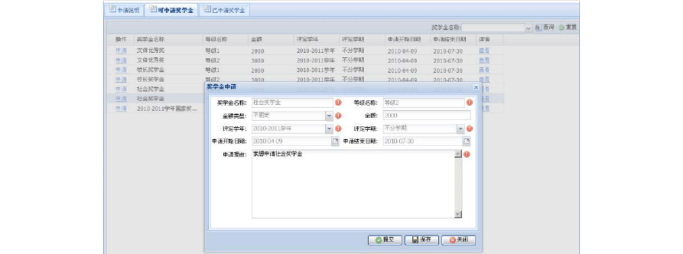
称号管理3.3.1荣誉称号设置学生处可自行维护荣誉称号的种类（如：三好学生、学生成绩优秀奖、优秀团干
单等字段3.6.3学生社团查询社团获批后的查询、导出、打印等功能、并能够生成学生社团成员花名册。3.
义的学费减免获奖信息明细表和统计表。用户可自行选择需要的字段（如：学费减免名称、评定学年、院系），进
年、学号、姓名、院系等信息。系统提供数据接口，可进行批量数据导入，或将查询和统计的结果导出Excel
奖学金申请

3.2.3奖学金审核

根据各个奖项的审核流程设置，各级审核人员对学生的奖学金申请信息进 行审核； 系统支持批量审核。 院校管理人员可以代替学生手工添加学生的奖学金 申请信息。
学生审核通过后可以导出Excel表格，为财务进行费用发放提供参考。

审计统计

3.2.4奖学金管理

供学校管理人员新增、维护、查询学生的奖学金获得信息，包括奖学金名 称、评定等级、评定学年、学号、姓名、院系等信息。系统提供数据接口，可进 行批量数据导入，或将查询和统计的结果导出 Excel表格

8

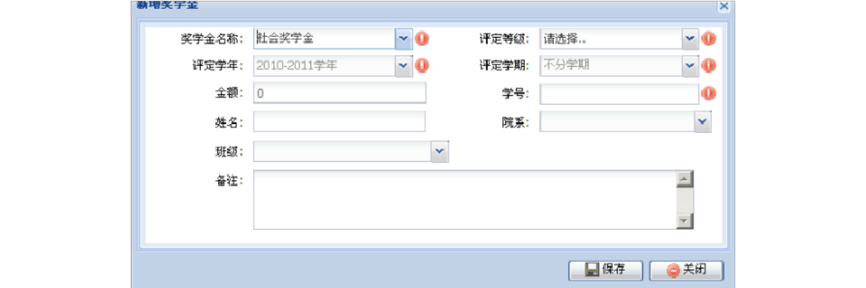
管理各级管理人员可以直接维护学生的教育经历、工作经历、培训经历、社会实践活动、校外奖励、语言能力、校
流程以及评定时间。3.9.2困难补助申请学生可见当前可申请（学校开通）的所有困难补助种类，选中自己希
5困难补助报表系统提供可自定义的困难补助获奖信息明细表和统计表。用户可自行选择需要的字段（如：困难补
最终处分处理信息，直接维护学生所受处分的信息。3.4.4违纪处分查看院系学工负责人、辅导员都可以看到
新增奖学金

3.2.5奖学金报表

系统提供可自定义的奖学金获奖信息明细表和统计表。用户可自行选择需 要的字段（如：奖学金名称、评定学年、院系），进行报表的查询统计以及保存
打印。
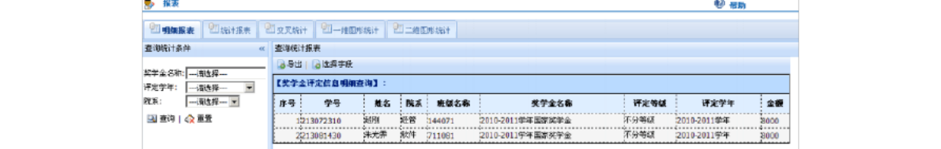
奖学金明细报表

3.3 荣誉称号管理

3.3.1荣誉称号设置

学生处可自行维护荣誉称号的种类（如：三好学生、学生成绩优秀奖、优 秀团干等）、等级、金额等信息，设置各个奖项的审核流程以及评定时间。
3.3.2个人荣誉称号申请

学生可见当前可申请学校开通的所有个人荣誉称号种类，选中自己希望获

9

以上内容仅为本文档的试下载部分，为可阅读页数的一半内容。如要下载或阅读全文，请访问：https://d.book118.com/648021017141006030

